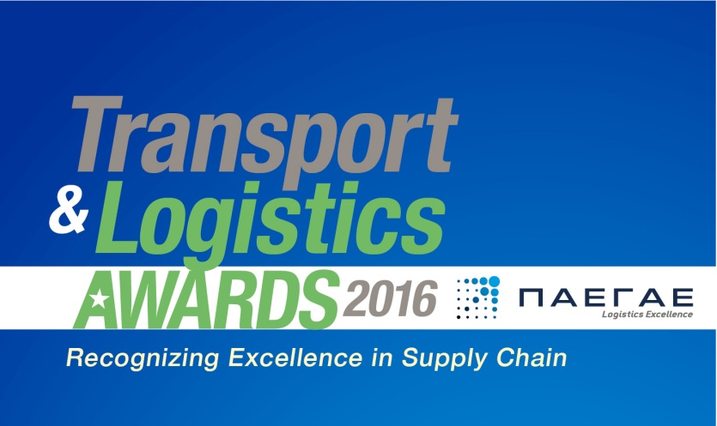

Δελτίο Τύπου

Το Οn Line Σύστημα των Transport & Logistics Awards υποδέχεται τις υποψηφιότητες των επιχειρήσεων

Τα Transport & Logistics Awards έρχονται για 3η χρονιά με στόχο να αναδείξουν και να επιβραβεύσουν καλές πρακτικές, καινοτόμες πρωτοβουλίες και έργα στους τομείς της Εφοδιαστικής Αλυσίδας, των Μεταφορών και των Συγκοινωνιών. Το Οn Line σύστημα είναι ανοιχτό και υποδέχεται ήδη υποψηφιότητες επιχειρήσεων και οργανισμών του Ιδιωτικού και Δημόσιου Τομέα για τις βέλτιστες πρακτικές και την αριστεία τους στο σημαντικό αυτό κλάδο για την Εθνική Οικονομία.

Τα βραβεία συνδιοργανώνουν η Boussias Communications και το δίκτυο μεταφοράς τεχνογνωσίας στην Εφοδιαστική Αλυσίδα, Supply Chain Institute, σε συνεργασία με την Κριτική Επιτροπή, που αποτελείται από αναγνωρισμένες προσωπικότητες του ακαδημαϊκού χώρου και εξέχοντα στελέχη της αγοράς.

Οι εταιρείες που διακρίνονται εξασφαλίζουν δυναμική προβολή, ενδυναμώνουν τις σχέσεις με τους πελάτες τους, ξεχωρίζουν από τον ανταγωνισμό, επιβραβεύουν τη δουλειά των ομάδων τους και αναδεικνύουν το ανταγωνιστικό τους πλεονέκτημα στην αγορά.

To online σύστημα θα δέχεται την υποβολή υποψηφιοτήτων έως την Παρασκευή 18 Νοεμβρίου, ενώ μπορείτε να ενημερωθείτε για τις νέες ή κλασσικές κατηγορίες και να δηλώσετε την υποψηφιότητά σας στο www.tlawards.gr

